Год основания 1988
ПРОИЗВОДСТВЕННЫЙ КООПЕРАТИВ «ГЕО»
Лицензия № 40-00011Ф выдана 18 февраля 2013 г. Федеральной службой Государственной регистрации, кадастра и картографии Российской Федерации. Свидетельство 01-И-№0161-3, выданное 18 октября 2011 г. Некоммерческим партнерством содействия развитию инженерно-изыскательской отрасли «Ассоциация Инженерные изыскания в строительстве», саморегулируемая организация
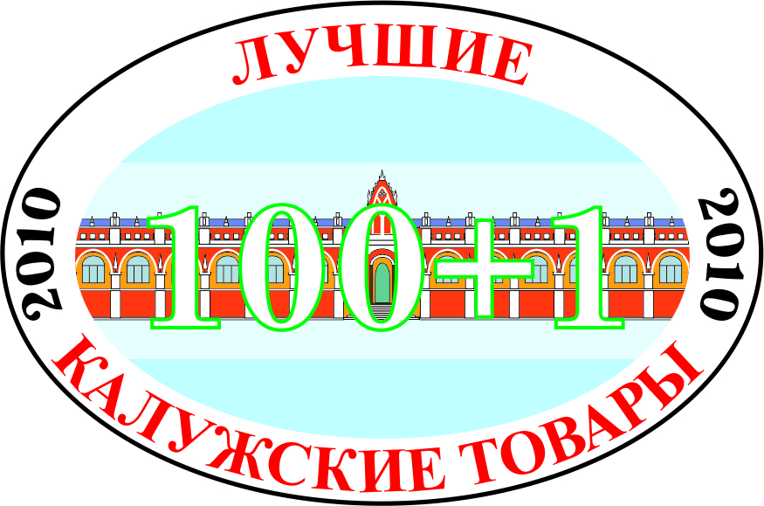
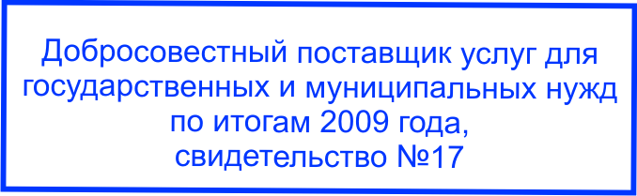
Международные сертификаты
системы менеджмента качества
ISO 9001:2008 и IQNet

Договор № 15-240
от 21 августа 2015 года

Внесение изменений и дополнений в Схему территориального планирования
муниципального района «Малоярославецкий район»
Калужской области
2015 года

Калуга
2015 г.
1. Обоснования внесения изменений в Схему территориального планирования Муниципального района «Малоярославецкий район»
Необходимость внесения изменений в Схему территориального планирования Муниципального района «Малоярославецкий район» вызвана переводом земель из одной категории в другую категорию.

- Том II Положения о территориальном планировании МР «Малоярославецкий район» Раздел Результаты комплексного градостроительного анализа территории Малоярославецкого района добавить следующей информацией:
Перевод земель на 2015 год
Планируемый перевод земель из категории «земли сельскохозяйственного назначения» в категорию «земли населенных пунктов»
№ п/п | Наименование населенного пункта, к которому намечен перевод земель | Площадь земель, га | Собственник | Использование | Кадастровый номер земельного участка | Срок реализации
СП «Село Коллонтай»
1 | c. Коллонтай | 12,37 | муниципальная | под жилищное строительство | 40:13:040602 | 2015-2016
Всего: |  | 12,37
СП «Село Маклино»
2 | дер. Верховье | 22,24 | частная | под жилищное строительство | 40:13:060413:24 | 2015-2016
Всего: |  | 22,24
СП «Поселок Детчино»
3 | дер. Таурово | 0,20 | частная | под жилищное строительство | 40:13:160704:267 | 2015-2016
4 | дер. Таурово | 0,07 | частная | под жилищное строительство | 40:13:160704:268 | 2015-2016
5 | дер. Таурово | 0,15 | частная | под жилищное строительство | 40:13:160704:269 | 2015-2016
6 | дер. Таурово | 0,12 | частная | под жилищное строительство | 40:13:160704:270 | 2015-2016
7 | дер. Таурово | 0,14 | частная | под жилищное строительство | 40:13:160704:271 | 2015-2016
8 | дер. Таурово | 0,16 | частная | под жилищное строительство | 40:13:160704:272 | 2015-2016
Всего: |  | 0,84
Итого: |  | 35,45
Планируемый перевод земель из категории «земли сельскохозяйственного назначения» в категорию «земли промышленности, энергетики, транспорта, связи, радиовещания, телевидения, информатики, земли для обеспечения космической деятельности, земли обороны, безопасности и земли иного специального назначения»
№ п/п | Наименование населенного пункта | Площадь земель, га | Собственник | Использование | Кадастровый номер земельного участка | Срок реализации
СП «Село Коллонтай»
1 | вблизи c. Коллонтай | 27,9 | частная | для добычи полезных ископаемых | 40:13:040402:65 | 2015-2016
2 | вблизи c. Коллонтай | 0,65 | муниципальная | для обслуживания водонапорной башни | 40:13:040602:39 | 2015-2016
3 | вблизи c. Коллонтай | 0,86 | муниципальная | для обслуживания здания пилорамы | 40:13:040602:40 | 2015-2016
4 | вблизи дер. Потресово | 3,96 | частная | для производственной деятельности | 40:13:040104:7 | 2015-2016
5 | вблизи дер. Шемякино | 1,6 | частная | для добычи песка строительного | 40:13:040402:4 | 2015-2016
6 | вблизи дер. Шемякино | 1,6 | частная | для добычи песка строительного | 40:13:040402:80 | 2015-2016
7 | вблизи дер. Шемякино | 1,53 | частная | для добычи песка строительного | 40:13:040402:81 | 2015-2016
8 | вблизи дер. Шемякино | 1,9 | частная | для добычи песка строительного | 40:13:040402:120 | 2015-2016
9 | вблизи дер. Шемякино | 1,6 | частная | для добычи песка строительного | 40:13:040402:128 | 2015-2016
10 | вблизи дер. Шемякино | 72,05 | частная | для добычи песка строительного | 40:13:040402:130 | 2015-2016
11 | вблизи дер. Шемякино | 0,1 | частная | для добычи песка строительного | 40:13:040402:135 | 2015-2016
12 | вблизи дер. Шемякино | 0,1 | частная | для добычи песка строительного | 40:13:040402:139 | 2015-2016
13 | вблизи дер. Шемякино | 0,1 | частная | для добычи песка строительного | 40:13:040402:140 | 2015-2016
14 | вблизи дер. Шемякино | 1,6 | частная | для добычи песка строительного | 40:13:040402:142 | 2015-2016
15 | вблизи дер. Шемякино | 2,17 | частная | для добычи песка строительного | 40:13:040402:149 | 2015-2016
Всего: |  | 117,72
CП «Поселок Юбилейный»
16 | вблизи дер. Селиверстово | 0,65 | частная | автосервис | 40:13:170910:10 (МК) | 2015-2016
Всего: |  | 0,65
СП «Поселок Детчино»
17 | вблизи п. Детчино | 0,014 | частная | для строительства базовой станции сотового значения | 40:13:160202:90 | 2015-2016
Всего: |  | 0,014
СП «Село Спас-Загорье»
18 | вблизи дер. Трехсвятское | 16,46 | частная | для добычи полезных ископаемых | 40:13:050301:19 | 2015-2016
Всего: |  | 16,46
СП «Село Маклино»
19 | вблизи дер. Меньшовка | 1,03 | муниципальная | для строительства цеха по переработке металла | 40:13:060301:503 | 2015-2016
Всего: |  | 1,03
Итого: |  | 135,874

Планируемый перевод земель из категории «земли сельскохозяйственного назначения» в категорию «земли особо охраняемых территорий и объектов»
№ п/п | Наименование населенного пункта | Площадь земель, га | Собственник | Использование | Кадастровый номер земельного участка | Срок реализации
СП «Село Коллонтай»
1 | вблизи дер. Скрипорово | 3,3 | муниципальная | размещено кладбище | кадастровый квартал 40:13:040305 | 2015-2016
Всего: |  | 3,3
СП «Деревня Шумятино»
2 | вблизи дер. Терентьево | 3,37 | муниципальная | размещено кладбище | 40:13:020511:5 | 2015-2016
Всего: |  | 3,37
Итого: |  | 6,67

Итого по Малоярославецкому району в 2015 году планируется перевод 177,994 га. Из них 35,45 га в категорию земли населенных пунктов, 135,874 га в земли промышленности, энергетики, транспорта, связи, радиовещания, телевидения, информатики, земли для обеспечения космической деятельности, земли обороны, безопасности и земли иного специального назначения и 6,67 га в категорию земли особо охраняемых территорий и объектов.

